本校104-1高中部優良學生事蹟發表暨選舉投票 活動報導（104.10.21）
為配合臺北市教育局辦理臺北市104學年度第1學期全市優良學生選拔活動，本校高中部先於10月7日產生班級優良學生，各班級優良學生再依個人意願報名參加全校優良學生選舉後，10月21日（星期三）於週會時間辦理高中部候選人優良事蹟發表會，計有：黃嘉宏（高二勇）、傅凡真（高二誠）、吳昕靜（高二和）等3名同學參加。
本校高中部104-1優良學生選舉活動，10月21日（三）中午於知新樓B3體育館進行投票，由高中部第45屆班聯會學生幹部協助擔任發放選票、維持投票所秩序及開票等票務工作；全體高中部同學均投下自己神聖的一票，歷經嚴謹的投、開票過程，最後由高二誠班傅凡真同學以高票擊敗另兩名候選人，當選本校高中部優良學生。

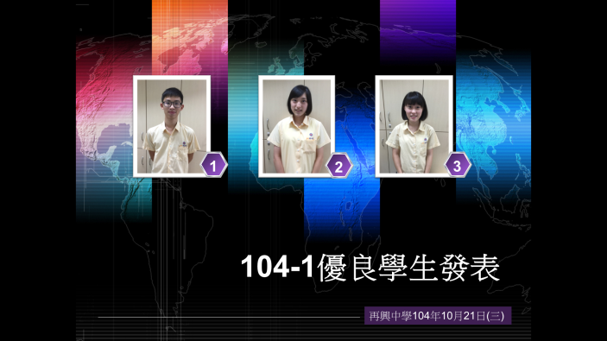 |  | 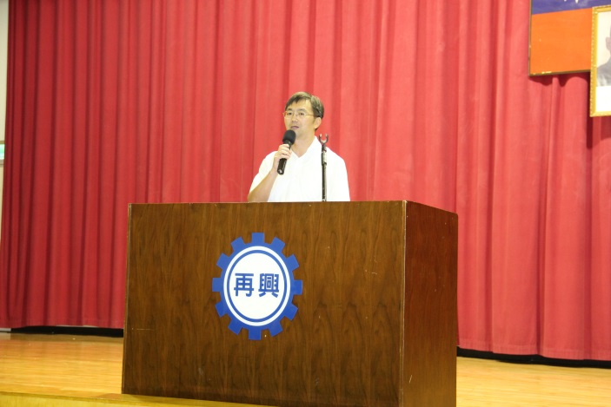
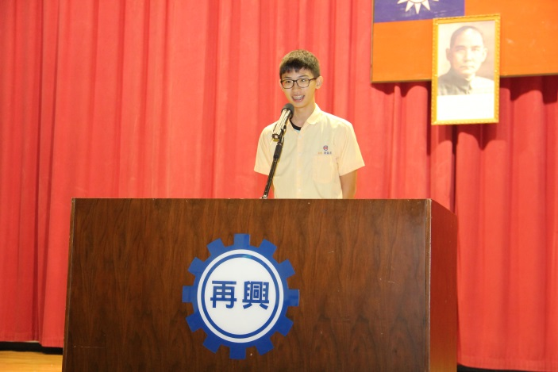 |  | 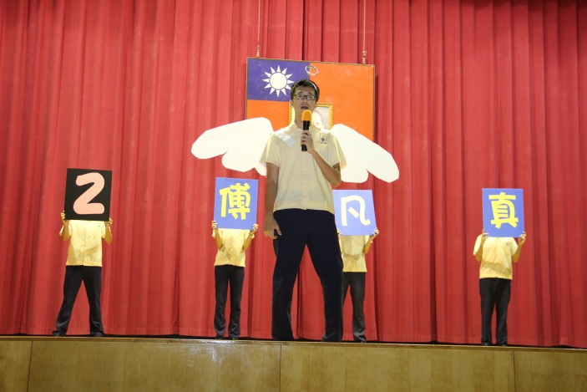
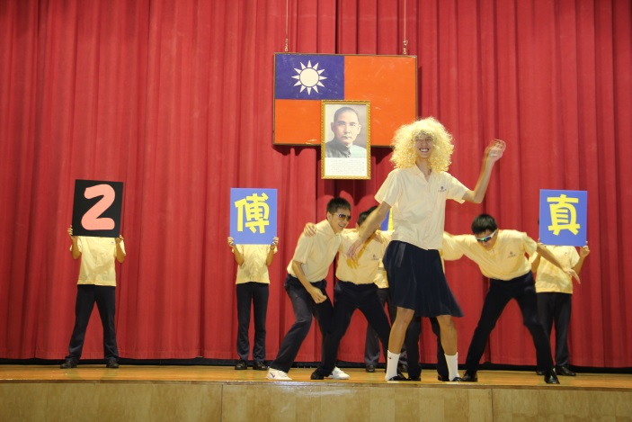 |  | 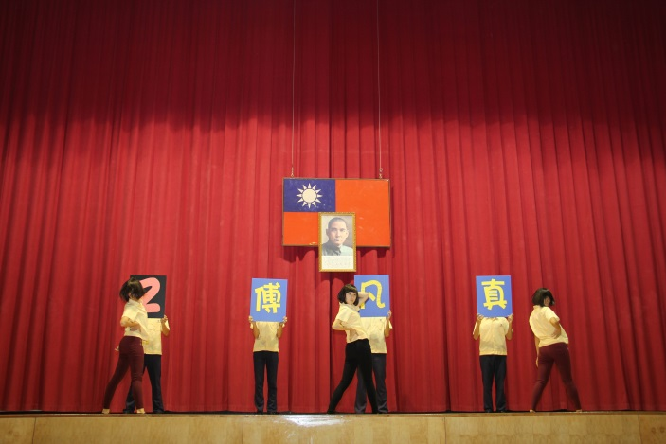

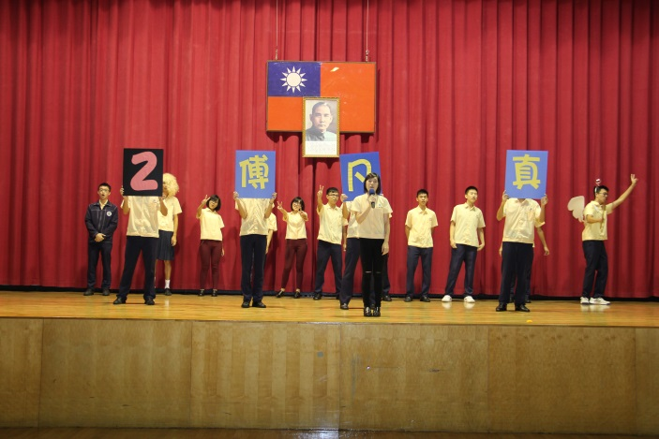 |  | 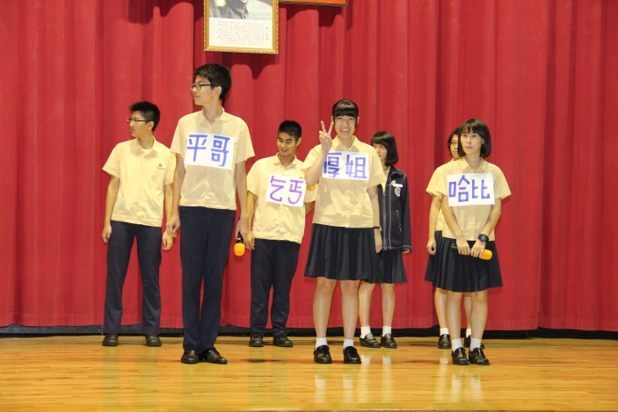
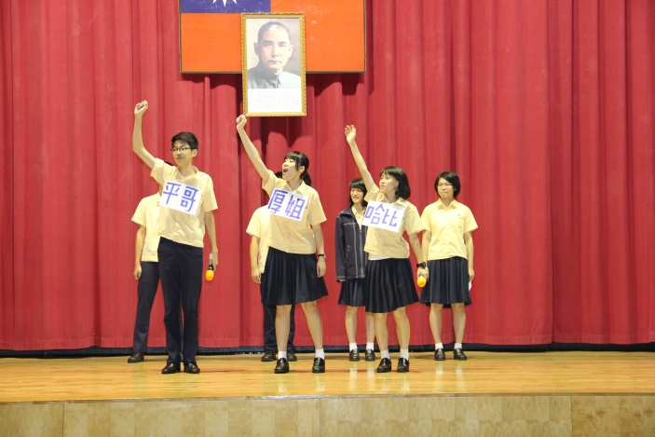 |  | 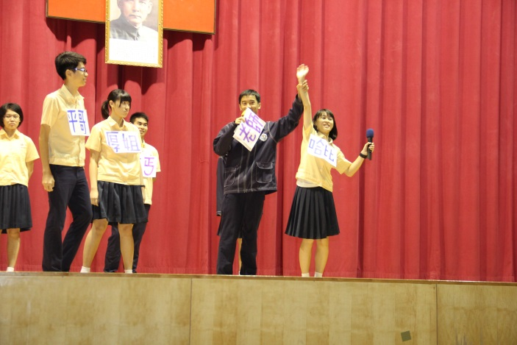
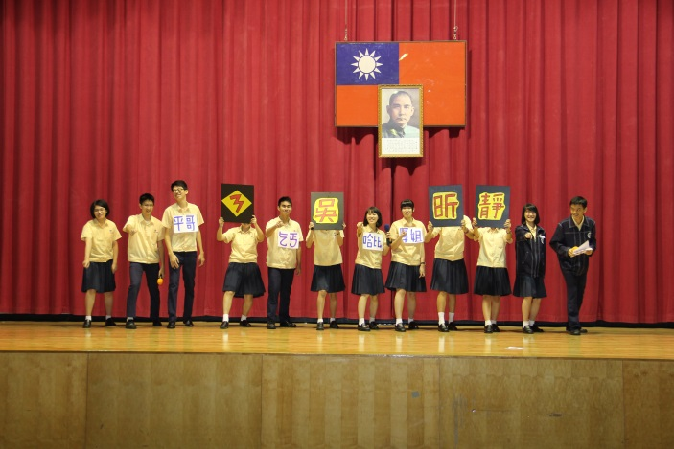 |  | 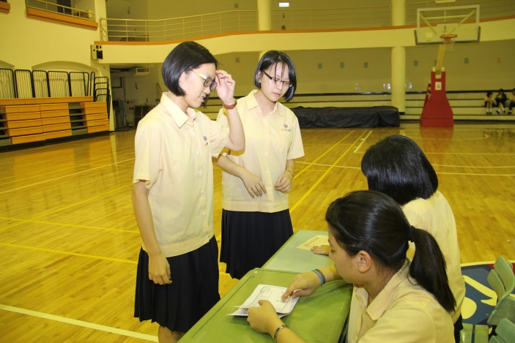
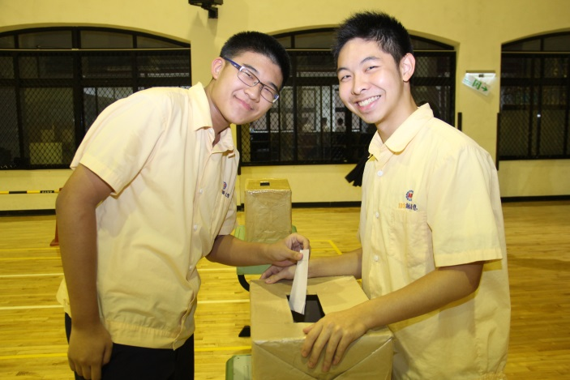 |  | 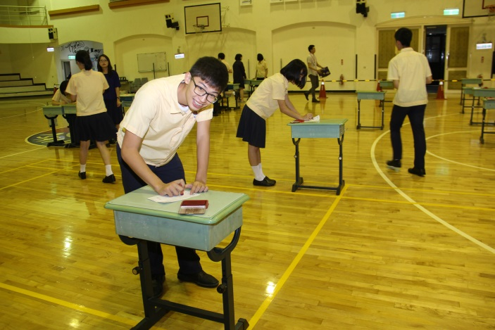
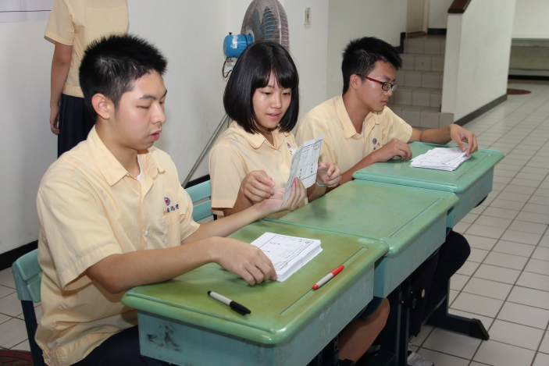 |  | 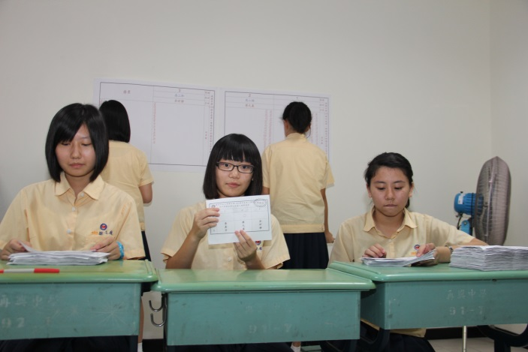
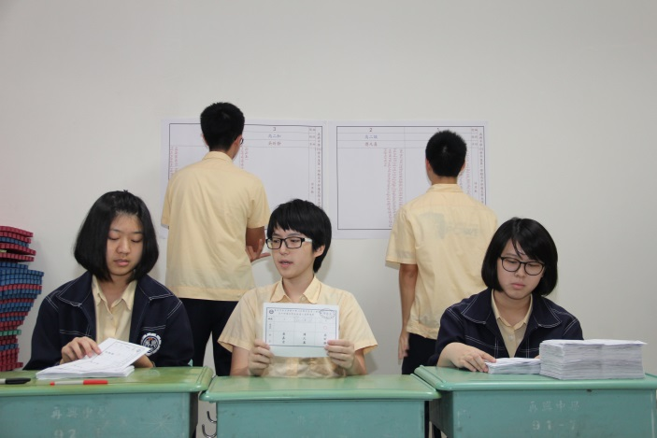 |  | 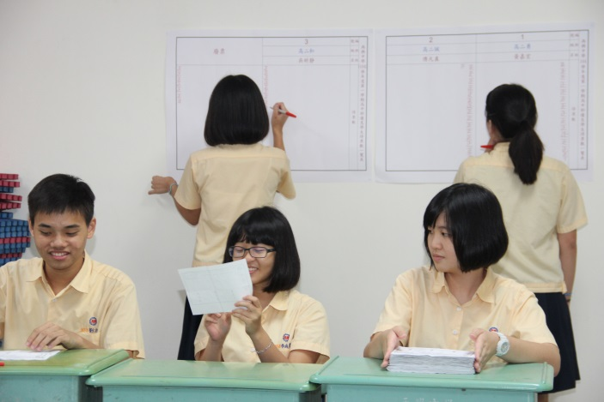
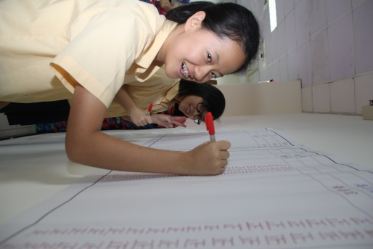 |  | 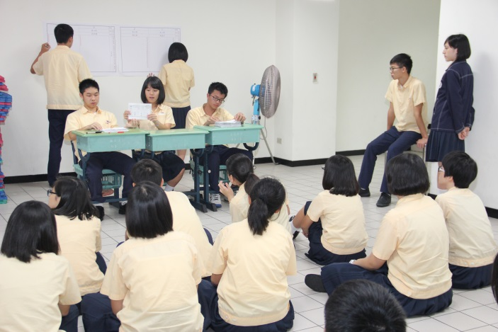
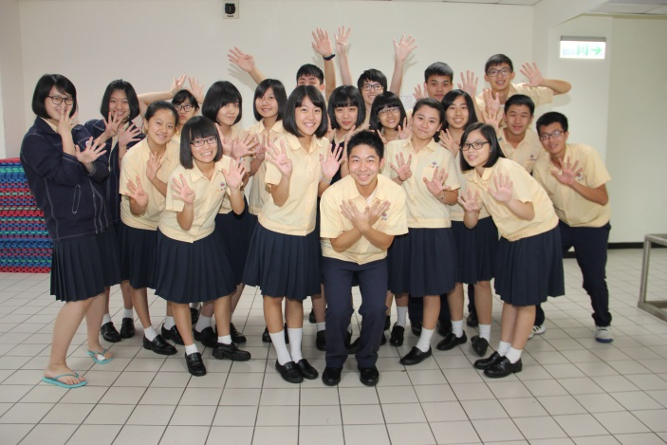 |  | 